**Расходомеры Питерфлоу.**

Значения расходов при прямом направлении потока измеряемой среды, [м3/ч]:



Подключение внешних приборов:

Вес импульса по умолчанию:

Индикатор:

Коды предупреждений:



Таблица №1 «Максимальные значения измеряемого расхода для расходомеров Питерфлоу»

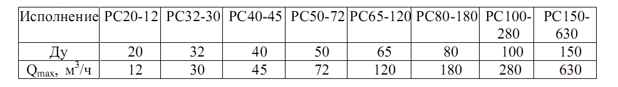

Таблица №2 «Минимальные значения измеряемого расхода для расходомеров Питерфлоу»

